Муниципальное бюджетное общеобразовательное учреждение
средняя школа с. Таремское
Центр формирования цифровых и гуманитарных профилей
«Точка роста»

Методическая разработка

на тему:
«В зарослях кошачьей мяты»

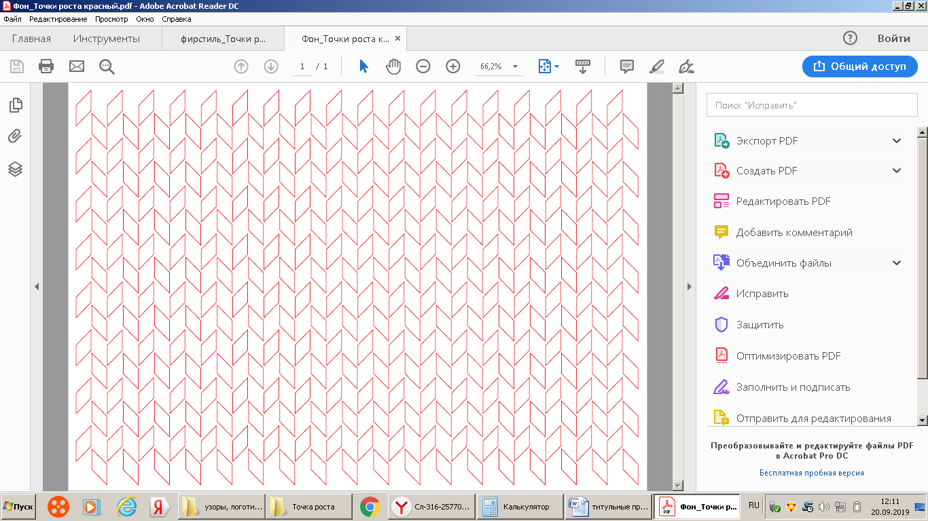

Автор:
Шишкина Ирина Владимировна,
Педагог дополнительного образования

Цель: Воспитание эмоциональной отзывчивости к природе, к животным
Задачи:
-воспитывать у детей понимание сходства эмоций и чувств человека и животных
-воспитывать доброжелательное, заботливое отношение к живому
Оборудование: презентация, цветные карандаши, листы бумаги, выставка рисунков и фотографий с изображением кошек, книга Редьярда Киплинга «Кошка, гулявшая сама по себе»
Ход занятия
Учитель: На наших уроках общения мы учимся быть отзывчивыми.
Что такое отзывчивость? Кто нуждается в нашем доброжелательном отношении?
Мы учимся быть отзывчивыми к своим родным и близким, к одноклассникам, ко всем живым существам на нашей планете.
На последнем уроке мы учились быть отзывчивыми к природе: обсуждали проблемы живой природы, а затем отразили их в своих рисунках. Наше упражнение называлось «Когда природа плачет». Рассмотрим наши рисунки и перечислим увиденные нами проблемы.
Дети по рисункам перечисляют , какие растения и животные находятся в опасности и почему (слайды 1, 2, 3,4,5,6,7))
Учитель: Наши наблюдения помогли нам понять, что многие дикие животные лесов и водоемов могут оказаться в беде по вине человека, они нуждаются в нашей защите и помощи.
А существуют ли проблемы у домашних животных? Нужна им наша забота и внимание? Обсудим эти вопросы сегодня на уроке.
Каких домашних животных вы знаете? (слайд 8)
Какую пользу они приносят человеку? Какие животные есть почти в каждом доме?
Собака или кошка есть почти в каждой семье. (слайд 9) О каком животном пойдет речь на нашем уроке? Загадка (слайд 10) О кошке.
В далеком прошлом кошка была дикой, жила в лесу и гуляла сама по себе. Люди приручили кошку, окружили это животное заботой и лаской. Сначала кошка ловила в доме мышей, а потом стала ласковым и добрым другом. У кошки очень тонкий слух, острое зрение, кошки хорошо лазают по деревьям. Кошка - свободолюбивое животное. И как в прошлые времена любит гулять сама по себе. Сейчас кошкам, как и людям, принято давать имена – клички. Своих пушистых питомцев мы часто называем ласковыми формами имен: Муся, Мурка, Пушок Васька, Барсик. (Слайд 11)
Наша выставка рисунков и фотографий с изображением кошек говорит о том, что в ваших семьях живут самые замечательные кошки , и вы с ними с удовольствием общаетесь.
Зачем в доме нужна кошка?
Ответы детей: кошки- друзья , с ними можно играть, их можно гладить и ласкать, с ними не скучно.
Учитель: Кошки создают в доме уют, учат быть добрыми.
Во многих семьях к кошкам относятся как к членам семьи, о них заботятся, их любят. (слайд 12)
Как вы проявляете любовь к своим четвероногим друзьям?
Как вы о них заботитесь?
Дети рассказывают, читают стихи, показывают рисунки и фото.
Что за прелесть мой Мурлыка,
Мой любимый серый кот.
Как он весело играет,
Как он песенки поет.
Шерсть его мягка, как бархат,
Глазки точно угольки.
И как все его движенья
Грациозны и легки.
И за то люблю Мурлыку
Больше всех игрушек я,
Всюду с ним мы неразлучны,
Как товарищи- друзья.
У меня есть кошка,
Я ее люблю.
Постоянно молочком
Я ее кормлю.
Кошку зовут Муся
Я играю с ней.
Вожу ее в коляске,
Читаю сказки ей.
Муся моя рада,
Мурлычет для меня.
«Ты моя награда,
Хозяюшка моя»
Рыжий кот у нас живет
Спинка рыжая, живот.
Любит бегать по забору
От сарая до ворот.
У Кузьмы 4 лапы
И на каждой 100 когтей.
Если сядет умываться у окошка-
Жди гостей.
Учитель: Многие из вас , общаясь с кошками , замечают их привычки и повадки. Кошка умывается - жди гостей. Это всем известная примета. Чтобы понимать кошек, понимать их настроение и желания, нужно хорошо знать «кошачьи символы» Они помогут найти общий язык со своим пушистым питомцем.
Давайте познакомимся с некоторыми из них.
Я уверена, что многие « символы» вам известны и понятны. Давайте проверим. (слайды 13-19 )
1 Потирание кошки головой означает любовь, ласку, любовь, преданность.
2.Вертикальное положение ушей - любопытство.
3. Прищуривание глаз - спокойствие.
4. Мяуканье - приветствие, просьба.
5. Поглаживание лапкой человека - выражение любви, привязанности.
6. Приглушенное мурлыканье, переходящее в урчание - терпение иссякло, кошка сердится. Обычно в этот момент кошка еще нервно подергивает хвостом. Это сигнал о том, что кошку нужно оставить в покое.
Учитель: У кошек есть любимые занятия. Назовите их. Чем любят заниматься ваши питомцы?
Дети рассказывают.( Слайды 20, 21)
Учитель: Кошки очень любят играть. Они играют с небольшими предметами: мячиком, клубком ниток, телефонным проводом, даже собственным хвостом. Особенно игривы котята. Иногда они так заиграются, что могут оказаться в опасности. Представим, что котенок заигрался, выбежал на улицу, и вдруг начался дождь. ( слайд 22)
Упражнение «Котенок под дождем»
Один из детей играет роль котенка, который остался без мамы. На улице дождь и ветер, котенку холодно. Какие у него грустные глаза! Несчастный котенок садится в центр круга и плачет. Дети по очереди пытаются утешить, пожалеть его.
Учитель: Мы постарались утешить котенка ласковыми словами. Пожалели, погладили. Послушайте, как поступила девочка в этой ситуации.
Ученица читает стихотворение.
Я нашла в саду котенка,
Он мяукал тонко- тонко.
Он мяукал и дрожал.
Может быть его побили
Или в дом пустить забыли
Или сам он убежал.
День с утра стоял ненастный,
Лужи серые везде.
Так и быть, зверек несчастный
Помогу твоей беде.
Я взяла его домой,
Накормила досыта.
Скоро стал котенок мой
Загляденье просто.
Шерсть как бархат,
Хвост трубой.
До чего ж хорош собой!
Учитель: Девочка принесла котенка домой, накормила, обогрела. А как ей поступить дальше с этим малышом? Что вы ей посоветуете? Нужно ли искать хозяина котенка?
Дети высказываются.
Вывод: Нужно постараться найти хозяина: спросить у соседей и знакомых, написать объявление о пропаже котенка. Если хозяин не найдется, то можно котенка оставить в своей семье.
Учитель: А теперь давайте представим себя на несколько минут кошками. (слад 23)
Вокруг себя обернись,
В кошечку превратись.
(Дети выполняют движения в соответствии с текстом)
Села кошка под кусточек, сыра скушала кусочек.
Встала кошка , потянулась, ее шерстка развернулась.
О чем может мечтать кошка? Что бы она хотела иметь в подарок от своего хозяина?
Дети обсуждают в парах.
Выслушиваются ответы детей.
Учитель: Может быть вам поможет стихотворение.
Дети читают стихотворение.
Плачет киска в коридоре.
У нее большое горе.
Злые люди бедной киске
Не дают украсть сосиски.
Учитель: Чем можно порадовать эту киску? Нарисуйте подарок своей киске.
Дети рисуют подарок своей кошке. Звучит песня о кошке, которая гуляет сама по себе.
Дети показывают свои рисунки.
Учитель: Одна из кошек, в которых вы только что превращались, хочет обратиться к вам со своими пожеланиями.
Ученик читает стихотворение.
Хочу , чтоб ты со мной был мил,
Меня кормил, меня поил,
Дал уголок уютный мне,
Где б отдыхала в сладком сне.
И раза три в теченье дня
На воздух выводил меня.
За все я щедро отплачу,
Тебя быть добрым научу.
Учитель: О чем же мечтает почти каждая кошка? Будем учиться доброте и на следующих уроках общения . А этот урок, посвященный кошкам, подошел к концу. Чем он вам понравился? Чему вы учились? Какое у вас настроение?

